ระบบสั่งออเดอร์
1.การสั่งออเดอร์
1.1. กดที่การขาย และเข้าหน้า Orders POS
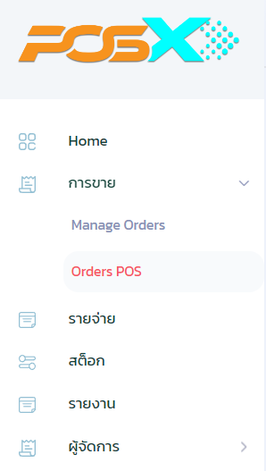
1.2. กดปุ่มออเดอร์
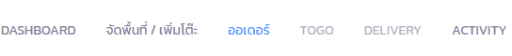
1.3. เลือก พื้นที่ (ตัวอย่างเช่น Zone C)
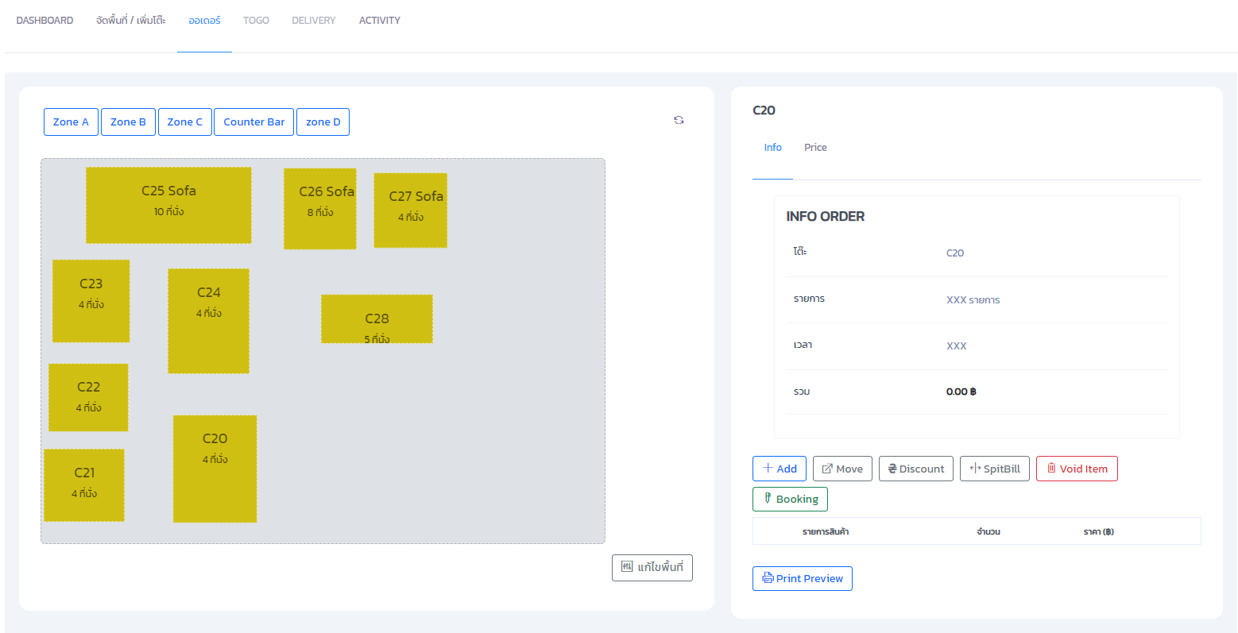
1.4. เลือกโต๊ะที่ทำการสั่งออเดอร์ (ตัวอย่างเช่น C20)


1.5. กดปุ่ม
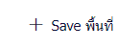

1.6. เลือกรายการสินค้า
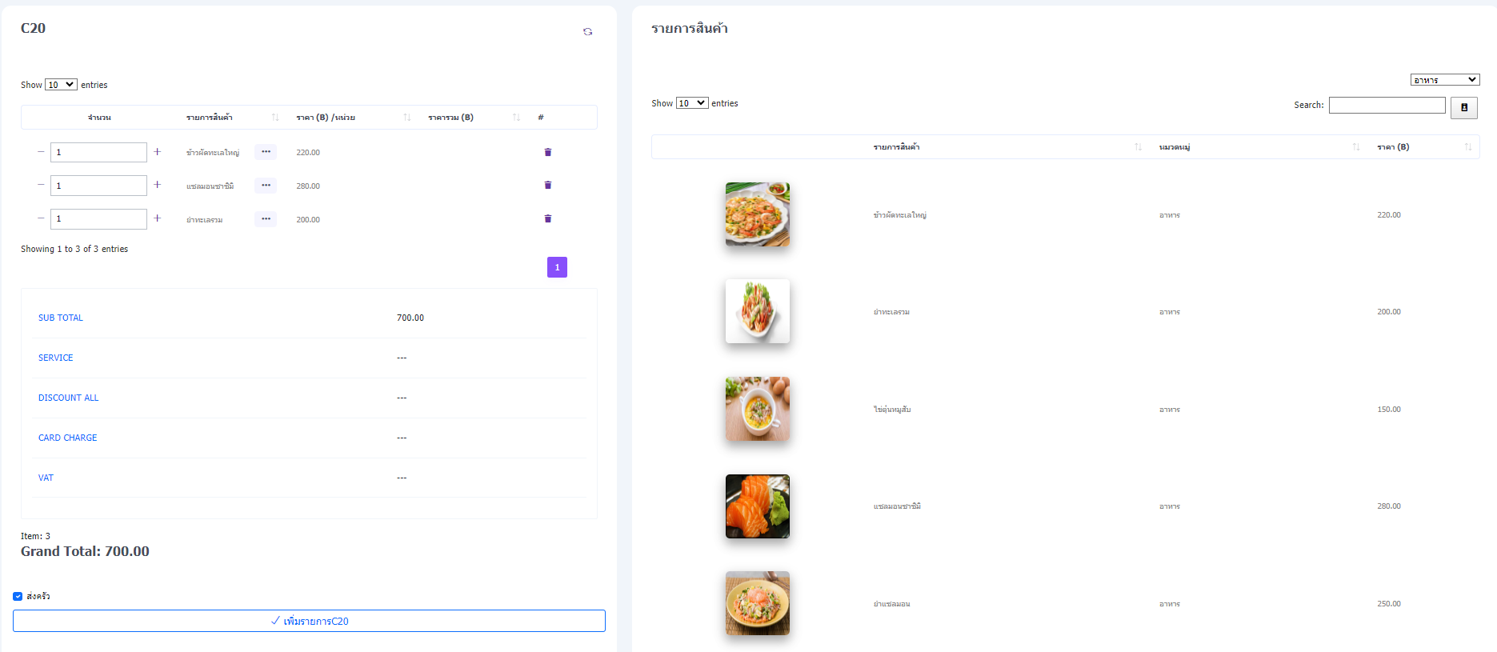
1.7. เมื่อเลือกรายการครบแล้ว กดปุ่ม
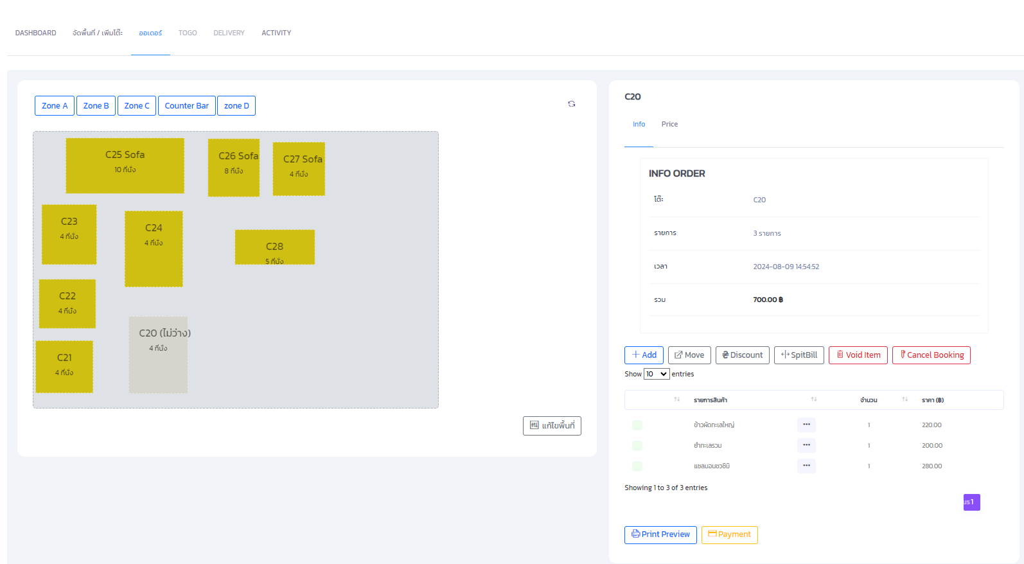
2.การชำระเงิน

2.1. เลือกโต๊ะที่ต้องการชำระเงินแล้วกดปุ่ม
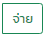
2.1. กรอกจำนวนเงินที่รับ เลือกประเภทการชำระ และกดปุ่ม
